МОУ «ШЕМОРДАНСКИЙ ЛИЦЕЙ» САБИНСКОГО РАЙОНА РТ

Конспект открытого урока
«Применение
координатно – векторного
метода при решении задач С2»

Составила и провела: Закирова И.С. учитель математики I квалификационной категории

Цели урока:
- повторить, как используется скалярное произведение векторов при решении задач на вычисление углов между двумя прямыми, между двумя векторами;
- закрепить навыки в использовании формул при решении задач координатно-векторным методом;
- проверить умения и навыки применять эти знания при решении задач.
- Способствовать развитию внимательности, воображения
- Способствовать воспитанию самостоятельности, активности
Ход урока
Организационный момент.
Сообщить тему урока и его цель.
Актуализация опорных знаний.
Презентация с устными заданиями.
Слайд 1. Распознай формулы:
а) ; б) x₁x₂+y₁ y₂+z₁z₂;
в) {; }; ;
(От невнимательности многие дети не видят ошибки в этой формуле.)
д) cos=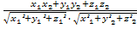;
е) cos=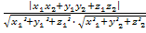 .
Слайд 2. Дано: = 2, || = 5.
Найдите скалярное произведение векторов и , если:
а) векторы и сонаправлены;
б) векторы и противоположно направлены;
в) векторы и перпендикулярны;
г) угол между векторами и равен 60º;
д) угол между векторами и равен 120º.
Слайд 3. Дано: А (-3; 1; 2), В (1; -1; 2).
Найти:
а) координаты середины отрезка АВ;
б) координаты и длину вектора АВ.
Слайд 4. Найдите скалярный квадрат вектора 7
Слайд 5. Вычислите скалярное произведение векторов и , если {1; 2; 3}, {-1; -2; -3}.
Слайд 6. Дан квадрат АВСD. Найдите угол между векторами:
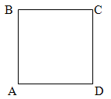
а) и ;
б) и ;
в) и
Слайд7. Запишите уравнение плоскости
Слайд 8 Найти координаты вектора нормали плоскости, заданной уравнением 4х+5у-3z+4=0
Слайд 9 Запишите формулу нахождения расстояния от точки А(х₁,у₁ ,z₁ ) до плоскости α, заданной уравнением Аx +Вy + Сz +D=0
Слайд 10 Записать формулы нахождения координат точки М(x;y;z) делящей отрезок М₁ М₂ между точками М₁(x₁;y₁;z₁) и М₂(x₂;y₂;z₂) в отношении М₁ М : М М₂ =λ
Основная часть . Решение задач
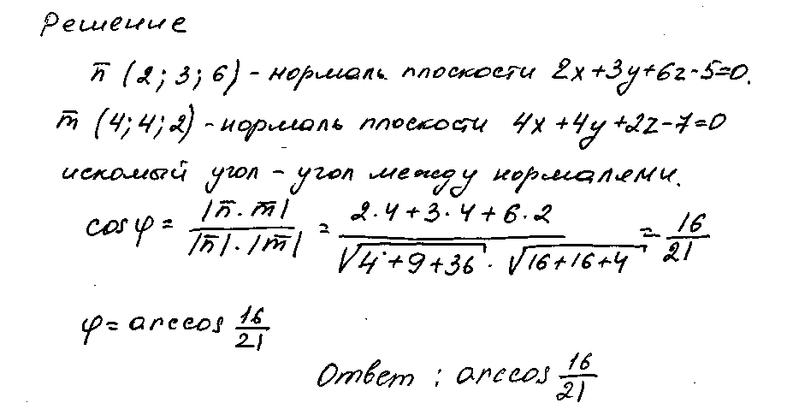
Слайд 11 1. Найдите угол между плоскостями 2х+3у+6z - 5=0 и 4х+4у+2z - 7=0

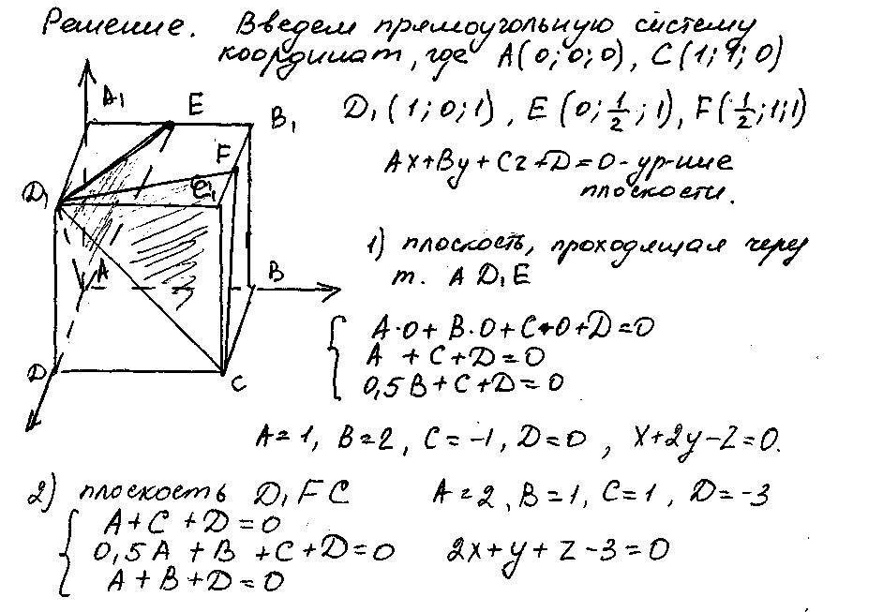
Слайд 12 2. В единичном кубе А В С D A₁ В₁ С₁D₁ найдите угол между плоскостями А D₁ Е и D₁F C, где точки Е и F-середины ребер А1 В1 и В1 С1 соответственно.
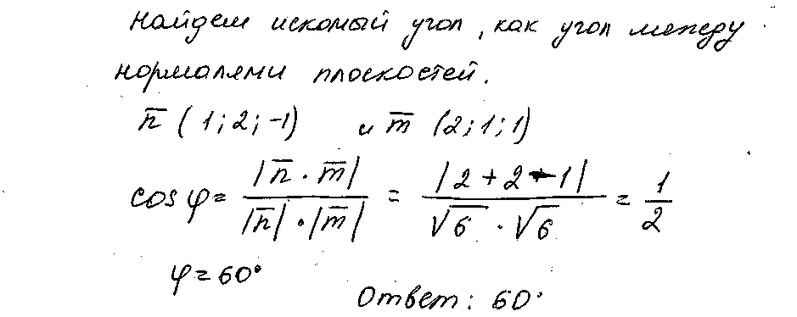
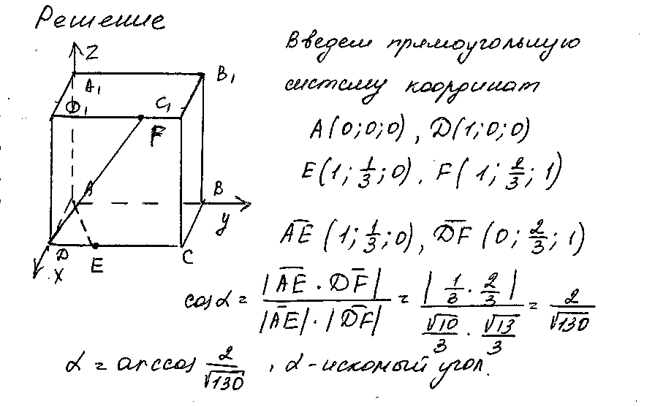
Слайд 13 3 . В единичном кубе А В С D А₁ В₁ С₁ D ₁найдите угол между прямыми А Е и D F, где Е и F –точки, расположенные на ребрах С D и С₁ D ₁ так, что DE=1/3DC, С1F=1/3 С₁ D ₁
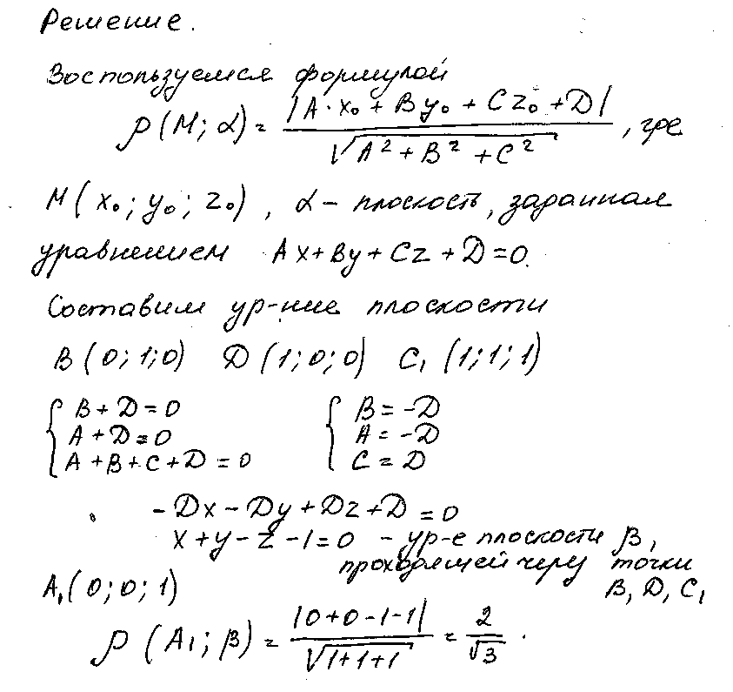
Слайд 14 4 . В единичном кубе А В С D A₁ В₁ С₁ D₁ найдите расстояние от точки A₁ до плоскости В D С₁ .

Итоги урока, выставление оценок.
Подводятся итоги урока, выставляются оценки за работу на уроке.

Домашнее задание
-первый уровень

Слайд 15 1. В кубе А В С D A₁ В₁ С₁ D₁ найдите угол между плоскостями А В₁ С и В С₁ D .
(задача решается аналогично решенной в классе)

-второй уровень

Слайд 16 . 2. В единичном кубе А В С D A₁ В₁ С₁ D₁ точки Е и К-середины ребер А А₁ и СD соответственно, а точка М расположена на диагонали В₁ D₁ так, что В₁ М = 2М D₁. Найдите расстояние между точками Q и L, где Q- середина отрезка ЕМ, а L- точка отрезка МК такая, что ML=2LK
(рассмотреть алгоритм решения, дать указания на использование соответствующих формул)

